Number twister
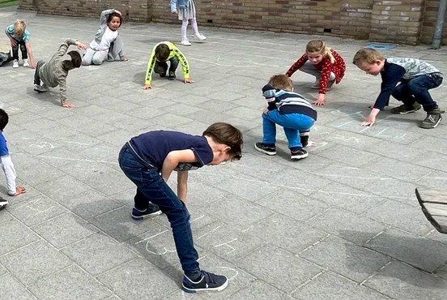
Ieder kind heeft vier stoeptegels nodig. Twee naast elkaar en twee pal eronder. Dus een vierkant van vier tegels. Ieder kind heeft stoepkrijt en schrijft op iedere tegel een getal, het maakt niet uit welk getal op welke stoeptegel komt te staan. Wij speelden het met de getallen 11, 12, 13 en 14 omdat deze vaak lastig zijn voor kinderen. De leerkracht geeft alle kinderen dezelfde opdracht. Zet één hand op nummer 13, één hand op nummer 11, één voet op nummer 12 en de andere voet op nummer 14. Het geeft de kinderen veel plezier. Ze komen steeds in rare houdingen te staan. Daarna mag het kind weer recht staan en begint het spel opnieuw.

